МБОУ «Азалаковская ООШ» Сармановского муниципального района Республики Татарстан

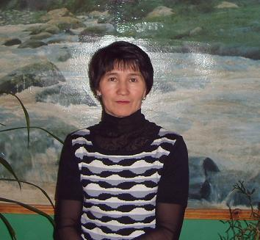

Портфолио
учителя математики

Мубаракшиной Лиюзы Сагировны

Содержание

Раздел 1.
Общие сведения об учителе
Копия диплома об образовании
Копия аттестационного листа
Копия трудовой книжки
Копия удостоверения о повышении квалификации

Почётные грамоты, дипломы, сертификаты и блогодарственные
Письма
Награды

Раздел 2.
Результаты государственной (итоговой) аттестации учеников
Результаты учащихся (на основе итоговых годовых оценок)
Итоги компьютерных тестирований
Результативность предметных олимпиад учеников
Диагностика уровня развития мотивации учеников. Копии документов

Раздел 3.
Научно-методическая деятельность
Открытые уроки, мастер-классы, семинары
Публикации в печатных изданиях и сети Интернет, брошюры
Участие в методических объединениях

Раздел 4.
Внеурочная деятельность
Внеурочные мероприятия

Раздел 5.
Моя методическая тема
Личный план самообразования

Раздел 6.
Немного о себе

- ОБЩИЕ СВЕДЕНИЯ ОБ УЧИТЕЛЕ

Если учитель имеет только любовь к делу, он будет хороший учитель. Если учитель имеет только любовь к ученику, как отец, мать, - он будет лучше того учителя, который прочёл все книги, но не имеет любви ни к делу, ни к ученикам. Если учитель соединяет в себе любовь к делу и к ученикам, он - совершенный учитель.

(Л. Толстой)

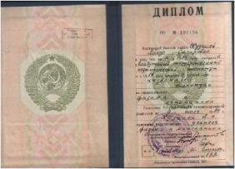
Фамилия Имя Отчество:
Мубаракшина Лиюза Сагировна
Дата рождения: 19 октября 1966 года
Образование: Высшее. Елабужский государ-
ственный педагогический институт (1989 г.),
факультет: физика - математический.
Специальность: физика и математика

Место работы: Муниципальное бюджетное общеобразовательное учреждение «Азалаковская основная общеобразовательная школа» Сармановского муниципального района Республики Татарстан
Должность: учитель математики
Квалификационная категория в должности учителя: первая

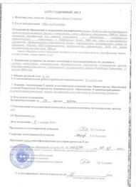
Копия аттестационного листа и справки о сдачи ЕГЭ
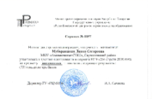
ОБЩИЙ ПЕДАГОГИЧЕСКИЙ СТАЖ - 26 года
В данном учреждении – 26 года
В данной должности – 15 года

Копия трудовой книжки:

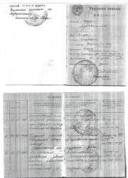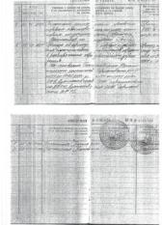

Повышение квалификации:

Название учебного заведения | Срок обучения | Наименование документа | Наименование программы
Наб.Челны, ИНПО | 09.09.2005-28.10.2005 | Удостоверение | Современные подходы к преподаванию математики. Реализация профильного обучения.
ИНПО | 24.03.2008-01.04.2008 | Удостоверение | Инновационные образовательные технологии в преподавании математики
ИНПО | 03.11.2008-11.11.2008 | Удостоверение | Воспитательная деятельность педагога: современные методики и технологии
МУ ИМЦ | 30.10.2010-05.11.2010 | Справка | Основы ИКТ – компетентности педагогических работников
ГАОУ ДПО ИРО РТ | 05.12.2011-16.12.2011 | Удостоверение | Основы религиозных культур и светской этики
ФГБОУ ВПО НИСПТР | 26.03.2012- 27.03.2012 | Сертификат | Технология подготовки учащихся к олимпиадам и ЕГЭ по математике в контексте ФГОС
ФГБОУ ВПО НИСПТР | 09.04.2012- 19.04.2012 | Свидетельство | Концептуальные подходы к проектированию содержания физико-математического образования в современной школе
ФГБОУ ВПО НИСПТР | 12.05.2015-23.05.2015 | удостоверение | Обновление содержания и технологий обучения физико-матемаического образования в условиях реализации ФГОС ООО”
ЧОУ ВПО «ИЭУП» | 27.08.2015 – 28.08.2015 | Сертификат | “Решение трудных задач в процессе подготовки к ЕГЭ”

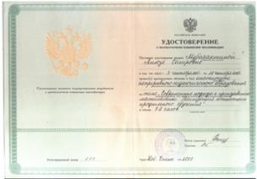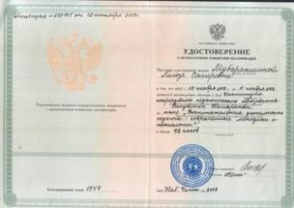

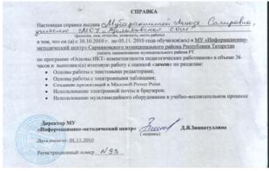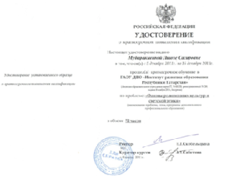

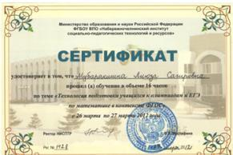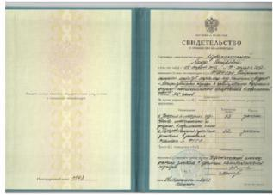

Грамоты, дипломы, сертификаты и благодарственные письма

Самым важным явлением в школе, самым поучительным предметом, самым живым примером для ученика является сам учитель.
А. Дистервег

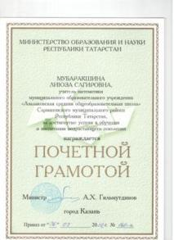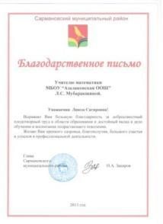
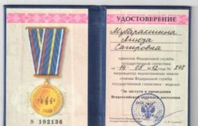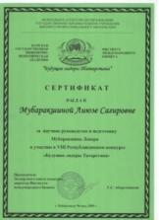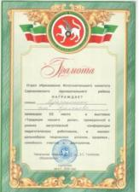

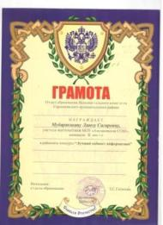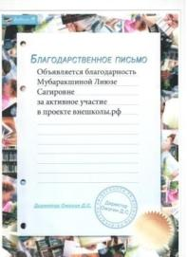
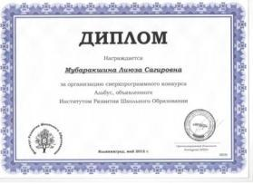

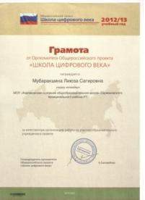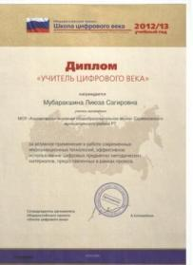

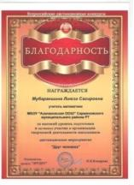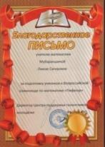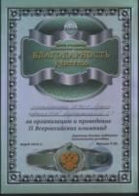

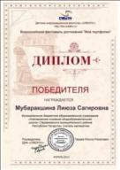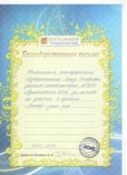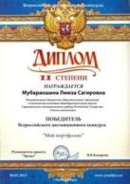

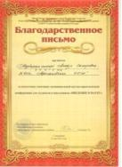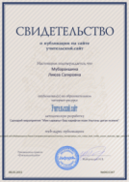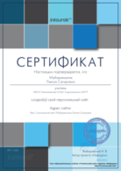

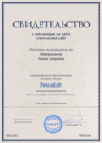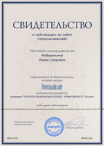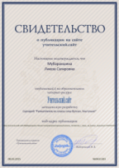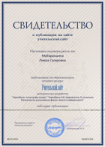

Награды
№ | Название документа | Когда выдан
1 | Сертификат за научное руководство и подготовку Мубаракшина Ленара к участию в VIII Республиканском конкурсе «Будущие лидеры Татарстана» | 2008 год
2 | Грамота Отдела образования Исполнительного комитета Сармановского муниципального района за III место в выставке «Традиции нашего дома» | 2008 год
3 | Грамота Отдела образования Исполнительного комитета Сармановского муниципального района за II место в районном конкурсе «Лучший кабинет информатики» | 2009 год
4 | Грамота Министерство образования и науки Республики Татарстан за достигнутые успехи в обучении и воспитании подрастающего поколения | 2010 год
5 | Медаль «За заслуги в поведении Всероссийской переписи населения 2010 года» | 2010 год
6 | Грант «Наш лучший учитель» | 2011 год
7 | Благодарственное письмо за подготовку учеников к Всероссийской олимпиаде по математике «Пифагор» | 2011 год
8 | Благодарность учителю математики за организацию и проведение II Всероссийских олимпиад | 2012 год
9 | Диплом за организацию сверхпрограммного конкурса по математике «Альбус» | 2012 год
10 | Благодарственное письмо за активное участие в проекте «Внешколы РФ» | 2012 год
11 | Грамота от Оргкомитета общероссийского проекта «Школа цифрового века» | 2012-2013 учебный год
12 | Диплом «Учитель цифрового века» | 2012-2013уч. г.
13 | Благодарность за высокий уровень подготовки и активное участие в организации творческой деятельности школьников Всероссийские дистанционные конкурсы по математике | 2012 год
14 | Благодарственное письмо главы администрации Сармановского муниципального района Республики Татарстан | 2013 год
15 | Благодарственное письмо за активное участие в проекте «Центр-зит.рф» | 2013 год
16 | Диплом II степени Всероссийского дистанционного конкурса «Моё портфолио» | март, 2013 год
17 | Диплом победителя во Всероссийском фестивале достижений «Моё портфолио» | апрель, 2013 г.
18 | Сертификат создания в социальной сети работников образования nsportal.ru персонального сайта | 2013 год
19 | Сертификат размещения в социальной сети работников образования nsportal.ru электронное портфолио | 2013 год
20 | Свидетельство о публикации на сайте infoUrok.ru методическую разработку Мероприятие ко дню учителя на татарском языке | 04.10.2013
21 | Благодарственное письмо за активное участие в проекте «Ребус» | 2013
22 | Диплом за организацию сверхпрограммной общероссийской предметной олимпиады Олимпус Осенняя сессия | Февраль, 2013
23 | Диплом III степени межрегиональной научно-практической конференции «Туган ягым – яшел бишек» | 26.03.2014
24 | Диплом за творческий подход и высокий уровень профессионального мастерства, проявленные при организации и проведении Общероссийской предметной олимпиады для школьников «Пятерочка» | 2014
25 | Благодарственное письмо за активное участие в проекте «Я энциклопедия» | 2014
26 | Благодарность за помощь в организации и проведении Международного дистанционного блиц-турнира проекта «Новый урок» | 22.12.2014
27 | Благодарственное письмо за подготовку участника муниципальной научно-практической конференции для студентов и школьников «Введение в науку» | 14.05.2015
28 | Диплом победителя (II место) на XI Всероссийском творческом конкурсе "Талантоха". Номинация: "Кулинария (любимое блюдо, рецепт)". Номер диплома: T11RU – 2566 Работа: татарское национальное блюдо "Урама" (хворост) | январь 2015
29 | Диплом победитель (I место) на XI Всероссийском творческом конкурсе "Талантоха".Номинация: "Кроссворд"  Номер диплома: T11RU - 2565 | январь 2015

МОЁ ПЕДАГОГИЧЕСКОЕ КРЕДО

Будьте оптимистом!
Выполняйте все свои обязанности перед миром.
Будьте честным. Живите с энтузиазмом!
Старайтесь быть счастливым
и радуйтесь жизни!
Будьте счастливы!

II. РЕЗУЛЬТАТЫ ПЕДАГОГИЧЕСКОЙ ДЕЯТЕЛЬНОСТИ
"Вся гордость учителя в учениках, в росте посеяных им семян." Д.Менделеев

Целью своей педагогической деятельности считаю создание условий для развития личности школьника средствами предмета математики, а задачами:

1. Повышение мотивации учащихся к изучению математики (внедрение ИКТ).
2. Развитие общеучебных умений и навыков по предмету.

Результаты государственной (итоговой) аттестации учеников
Количество учащихся, принявших участие в ЕГЭ ГИА (с указанием года):
Предметы | 2007 год (ЕГЭ) |  | 2009 год (ЕГЭ) |  | 2011 год (ЕГЭ) |  | 2012 год (ГИА)
 | Кол-во участ-ников | Средний балл | Кол-во участ-ников | Средний балл | Кол-во участ-ников | Средний балл | Кол-во участ-ников | Средний балл
Математика | 4 | 43,5 | 11 | 40,5 | 5 | 48,6 | 4 | 56,8

Результативность учащихся (на основе итоговых годовых оценок)
предметы | 2010/2011 |  | 2011/2012 |  | 2012/2013 |  | 2013/2014 |  | 2014/2015
 | У | К | У | К | У | К | У | К | У | К
Алгебра | 100 | 40,8 | - | - | - | - | - | - | - | -
Геометрия | 100 | 38,7 | - | - | - | - | - | - | - | -
Математика | 100 | 78,8 | 100 | 70,8 | 100 | 75 | 100 | 66,7 | 100 | 66,7

Итоги компьютерных тестирований:

Дата проведения среза | Предмет | Класс | Вид работы | Кол-во учащихся | Успеваемость | Средний балл
2010-11уч.г. | Математика | 8 | тест | 4 | 100% | 83
2010-11уч.г. | Математика | 10 | тест | 4 | 100% | 77,5
2010-11уч.г. | Математика | 11 | тест | 5 | 100% | 65,2
2011-12уч.г. | Математика | 9 | тест | 4 | 100% | 82,5
2011-12 уч.г. | Математика | 8 | Тест | 4 | 100% | 83
2012-13 уч.г. | Математика | 6 | Тест | 9 | 100% | 55,2
2013-14 уч.г. | Математика | 7 | Тест | 7 | 100% | 62,5
2014-15 уч.г. | Математика | 8 | Тест | 8 | 100% | 66,6
Результативность предметных олимпиад учеников
Индивидуальные достижения учащихся на предметных олимпиадах, интеллектуальных конкурсах, конференциях за последние 5 лет (с указанием года, уровня проведения):
Работа по подготовке школьников к олимпиадам предполагает разные формы работы: консультирование, решение нестандартных задач, самостоятельная работа с дополнительной литературой и т.д. В школьных олимпиадах по математике ежегодно участвует около 25% учеников, кроме того, мои ученики участвуют в заочных олимпиадах
год | предмет | результат
2007-2008 уч.год | Всероссийская математическая игра-конкурс «Кенгуру» | III место в районе
2007-2008 уч.год | Районная олимпиада по математике | IV место
2008-2009 уч.год | Районная олимпиада по математике | III место
2009-2010 уч.год | Районная олимпиада по математике | VIII место
2012-2013 уч.год | Районная олимпиада по математике – 6 класс | VI место
2013-2014 уч.год | Районная олимпиада по математике – 7 класс | VIII место
2014-2015 уч.год | Районная олимпиада по математике – 7 класс

Диагностика уровня развития мотивации учеников
Название конкурсного мероприятия | Год | Уровень (районный, республиканский, российский, международный) | Место | Ф.И.О. участника/класс
Конкурс-викторина посвященный ко дню рождения А.Алиша (“Алишның тормыш юлы - саннарда”) | 2008 | Республиканский | г.Казань, Диплом III степени | Мубаракшин Л.Н.(10 кл)
Конкурс «Юный программист» среди уч-ся школ района в номинации «Компьютерная презентация» | 2009 | XIII муниципальный | с.Сарманово, Почетная грамота, II место | Мубаракшин Л.Н.(11 кл)
Предметная олимпиада по математике | 2009 | Муниципальный | г.Казань, VI место | Гибадуллин Р.Р.(11 кл)
Научно-исследовательское чтение имени Каюма Насыйри | 2010 | IX Межрегиональный | г.Казань, участник | Мубаркшина Л.Н.(10 кл)
Конкурс видео-роликов социаль-ной рекламы экологической и природоохранной тематики «Моя Земля» | 2010 | Межрегиональный | г.Н.Камск, продолжается | Мубаркшина Л.Н.(10кл)
Конкурс «Зубренок 2011» | 2011 | Всероссийский | участник | Халиков М.,(6 кл.), Хасанова А.(6 кл.)
Дистанционная олимпиада «Пифагор» | 2011 | Всероссийский | участник | Сибгатуллина Г. (8 кл.), Хакимов Р. (8 кл.), Хакимова А. (8 кл.), Гибадуллин Р. (10 кл.), Мубаракшина Л.(10 кл.)
Научно-исследовательская конференция посвященная к 25летию Чернобыльской АЭС «Чернобыль – следы катастрофы» | 2011 | Муниципальный | участник | Хакимуллин Ранис(9 кл.)
VII всероссийская акция «Я выбираю спорт как альтернативу пагубным привычкам”, фотоколлаж, буклет | 2011 | Муниципальный | III место | Мубаракшина Л. (9 кл.)
Конкурс плакатов | 2011 | Муниципальный | участник | Асадова А.(6 кл.)
Открытый интернет конкурс «Природа родного края» | 2011 | Республиканский | Диплом участника | Хакимов Рузиль (9 кл.)
Международная конкурс-игра «Кенгуру» | 2012 | Муниципальный | 6 место | Харисова А.(5 кл.)
Конкурс «Альбус» по математике | 2012 | Всероссийский | Диплом участника | Лукманова Г., Харисова А., Саетгалиева А., Маликова З., - 5 кл.  Халиков М., Халикова А., Хайртдинова И., Хасанов А. – 7 кл.
Заочный конкурс «Интеллект-экспрес», номинация «Мир математики, 5кл.» | 2012 | Всероссийская | Диплом участника | Лукманова Г.(5 кл.)
Заочный конкурс «Интеллект-экспрес», номинация «Тайны математики, 7кл.» | 2012 | Всероссийская | Диплом участника | Халикова А.
II всероссийская заочная интернет-олимпиада по математике | 2012 | Всероссийская | Сертификат участника | Ибрагимоа А., Хакимов Р. – 9 кл.  Заманова А., Асадова А. – 6 кл.  Лукманова Г., Харисова А. – 5 кл.
Всероссийская дистанционная предметная олимпиада по математике «Я знаю все» | 2012 | Всероссийская | Сертифи-каты | Галиев И.,  Тазиева И.-5 кл.  Кадыргулова Д.,  Локманова Г.,  Маликова З.,  Мухутдинова Л.,  Харисова А.-6 кл.
Всероссийский дистанционный конкурс рисунков «Друг человека» | 2012 | Всероссийский | I, диплом | Харисова А.-6 кл.
II Всероссийская дистанционная предметная олимпиада по математике «Центр знаний и технологий» | 2013 | Всероссийская | Диплом III ст.  Диплом III ст.  Сертификат | Кадыргулова Д.-6кл,  Мухутдинова Л-6кл,  Хрисова А.-6 кл.
III Всероссийский математический конкурс «Ребус» | 2013 | Всероссийская | Сертификат | Кадыргулова Д.-6кл,  Мухутдинова Л-6кл,  Галиев И.-5кл.  Тазиева И. – 5 кл.
II Сармановская региональная научно-экологическая конференция школьников | 2013 | Региональная | Свидетельство | Халикова А. – 8 кл.
Всероссийская дистанционная олимпиада по математике проекта InfoUrok.ru | 2013 | Всероссийская | Сертификат участника  Диплом 1 ст  Диплом 3 ст | Мухутдинова Л.-6кл  Галиев И. – 5 кл.  Кадыргулова Д.-6кл  Тазиева И. – 5 кл.  Харисова А.-6 кл
Всероссийская предметная олимпиада Осенняя сессия по математике Олимпус | Февраль, 2013 | Всероссийская | Диплом 5 место | Мухутдинова Л. – 6 кл.  Кадыргулова Д. – 6 кл.
Международный дистанционный конкурс социально-экологических проектов учащихся «Земля – наш общий дом» | Август, 2013 | Международный, г.Челябинск | Диплом 1 степени | Харисова А – 7 кл.
III Всероссийский конкурс художественно-прикладного творчества «Сотворение» Центра гражданского образования «Восхождение» | Ноябрь, 2013 | Всероссийский | продол-жается | Асадова А. – 8 кл.
Всероссийская интернет конкурс фотографий «Золотая осень»площадка для обмена опытом "Альянс Учителей". | Октябрь, 2013 | Всероссийский | Сертификат | Тазиева И. – 6кл.  Харисова А. – 7 кл  Кадыргулова Д.-7кл  Лукманова Г.-7кл.
Всероссийская интернет конкурс рисунков "Моя Родина" площадка для обмена опытом "Альянс Учителей". | Октябрь, 2013 | Всероссийский | продолжается | Харисова А. – 7 кл.
Всероссийская интернет конкурс сочинений "Мой любимый учитель" площадка для обмена опытом "Альянс Учителей". | Октябрь, 2013 | Всероссийский | продолжается | Харисова А. – 7кл

Республиканская НПК, посвященная году математики «Исследование как метод познания…» | 7 кл.:  Кадыргулова Динара  Мухутдинова Луиза  Харисова Алсу | Республиканский | 18.12.2013 | Диплом призера Сертификат  Сертификат
Всероссийская дис-танционная олимпиада по математике «Я энциклопедия» | 6 кл.:  Тазиева И.,  Галиев И  7 кл. Кадыргулова Д | Всероссийский | Апрель, 2014 | Сертификат
Международний открытый интернет-конкурс для школьников «Устный счет» | 7 кл.:  Кадыргулова Динара  Мухутдинова Луиза | Международний | 15.04. 2014 | Сертификат
Центр довузовской подготовки, предметная олимпиада по математике школьников “Пятёрочка” | 7 кл.:  Кадыргулова Д.  Мухутдинова Л.  Харисова А  Лукманова Г.  6 кл.:  Тазиева Ильвина  Галиев Ильнар | Всероссийский | 07.05.2014 | сертификат
Научно-практическая конференция для студентов и школьников “Введение в науку” | 8 кл.:  Кадыргулова Д.  Мухутдинова Л.  Харисова А | муниципальный | 14.05.15 | Диплом  Диплом победителя  Диплом
Конкурс “Мой край родной” | 7 кл. Тазиева И. | муниципальный | май, 2015г. | Диплом III степени

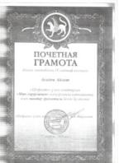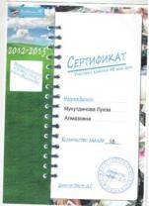
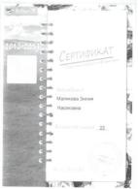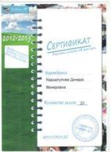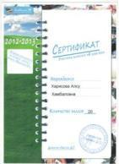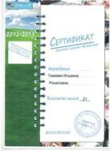

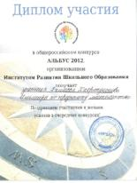
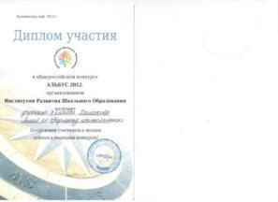
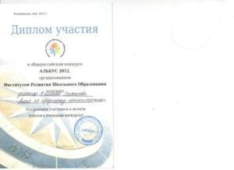
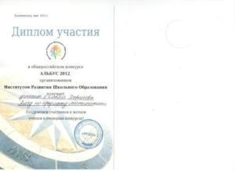

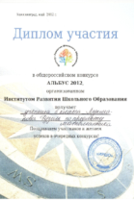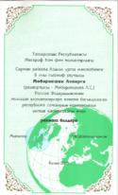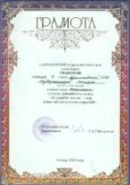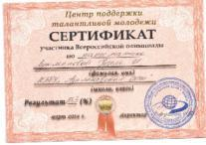

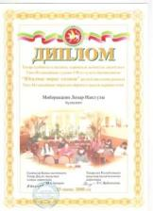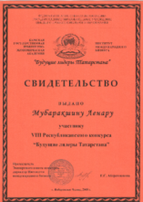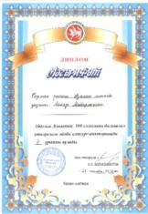
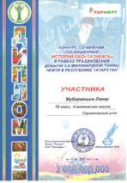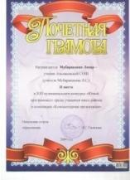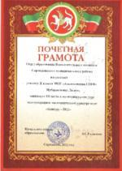
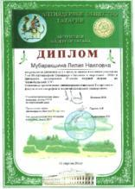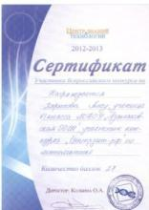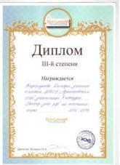
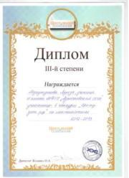

НАУЧНО - МЕТОДИЧЕСКАЯ РАБОТА

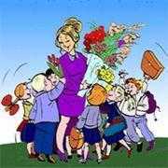

"Самым важным явлением в школе, самым поучительным предметом, самым живым примером для ученика является сам учитель." А.Дистервег
Как учитель математики осваиваю новейшие достижения педагогической науки и практики по организации образовательного процесса на основе развивающих технологий. За последние несколько лет персональные компьютеры прочно стали входить в нашу повседневную жизнь, т.к. во всём мире, идёт вытеснение «ручного» умственного труда компьютерным. В связи с этим освоение компьютерных технологий происходит в школе для того, чтобы выпускник смог самореализоваться в жизни, а учителю позволит вывести процесс преподавания того или иного предмета на более качественный уровень.
Создала «Сайта учителя математики Мубаракшиной Лиюзы Сагировны»- это представление педагогического опыта в рамках профессионального сообщества математиков. На страницах этого сайта можно найти полезную информацию для учителей математики, молодых педагогов и юных математиков (документы из методической копилки, разработки уроков с ИКТ, внеклассных мероприятий, проектов, исследовательские работы учащихся и многое другое).
Цель создания блог "Учимся вместе!" для общения с коллегами, учениками и их родителями.
Открытые уроки, мастер-классы, семинары
№ п/п | Тема | Дата | Форма распространения опыта
1 | Активные формы преподавания математики в старших классах | 2007 год | Выступление на заседании муниципального методического объединения учителей математики по теме «Управление информационными ресурсами на уроках математики» на базе Сармановской гимназии
2 | Трудности и достижения в области воспитания подростков | 2007 год | Выступление на районном семинаре заместителей директоров по воспитательной части Сармановского муниципального района по теме «Организация духовно-нравственного воспитания» на базе Азалаковской СОШ
3 | Роль компьютерных игр в воспитании подростков | 2008 год | Выступление на заседании муниципального методического объединения учителей математики по теме «Развитие конкурентоспособной личности на уроках математики»
4 | Квадрат тамырны эченә алган аңлатмаларның рәвешен үзгәртү | 2008  год | Открытый урок на заседании кустового методического объединения учителей математики по теме «Шәхескә якын килү концепциясе кысаларында математика дәресләре үткәрү» на базе Азалаковской СОШ
5 |  | 2009 год | Распространение опыта на межрегиональном слете молодых учителей по теме «Адаптация молодого учителя в коллективе» на базе Азалаковской СОШ
6 | Формирование познава-тельной самостоятельности на уроках математики с использованием парацен-трической технологии обучения и средств ИКТ | 2010  год | Выступление на заседании кустового методического объединения учителей математики по теме «» на базе Карашай-Сакловской СОШ
7 | Математика дәресләрендә интерактив такта | 2010-год | Выступление на заседании кустового методического объединения учителей математики по теме «Новые подходы к проведению ГИА по математике в 9 классах» на базе Каташ-Каранской ООШ
8 | у = $√х$ функциясе, аның графигы | 2010 год | Открытый урок на заседании кустового мето-дического объединения учителей математики по теме «Межпредметные связи в обучении математики» на базе Азалаковской СОШ
9 | Исәпләү культурасы | 2010 год | Выступление на заседании кустового мето-дического объединения учителей математики по теме «Межпредметные связи в обучении математики» на базе Азалаковской СОШ
10 | у = х² функциясе, аның графигы | 2011 год | Открытый урок на заседании кустового мето-дического объединения учителей математики по теме «Межпредметные связи в обучении математики» на базе Азалаковской СОШ
11 | Технология подготовки учащихся к ГИА по математике | 2012 | Выступление на заседании кустового методического объединения учителей математики по теме «Применение ИКТ к проведению ГИА по математике в 9 классах» на базе Большенуркеевской СОШ
12 | Вычитание положительных и отрицательных чисел | 2013 | Открытый урок в межрайонном семинареучителей информатики и математики Сармановского и Муслюмовского районов на базе МБОУ “Азалаковская ООШ”
13 | Использование мультимедейных проектов как условие формирования и развития мыслительных способностей учащихся по математике | 2015 | Выступление на региональных курсах повышения квалификации “Решение трудных задач в процессе подготовки к ЕГЭ”при ИЭУП
Публикации в печатных изданиях и сети Интернет, брошюры

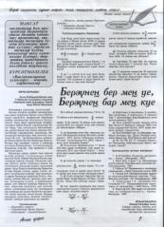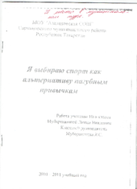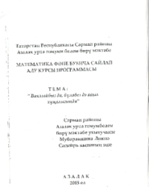

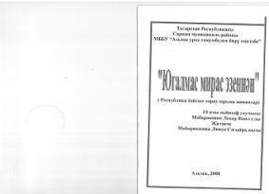
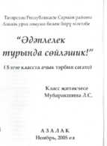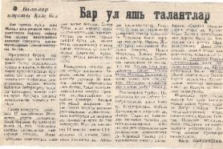
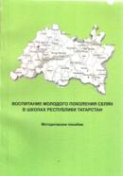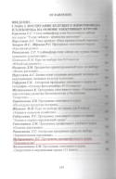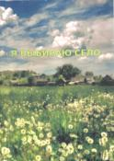

Участие в методических объединениях

Активно участвую в сетевых сообществах учителей математики. Существующие интернет-технологии позволяют учителю оперативно получать необходимую информацию, а также, что не менее важно, – активно обмениваться опытом с коллегами посредством электронной почты, web-конференций, форумов и чатов, методических объединениях учителей математики.
1. Выступление на заседании методического объединения учителей математики Нуркеевского куста с докладом на тему: «Активные формы преподавания математики в старших классах», 2007 год
2. Выступление на августовской конференции по математике на тему: «Роль компьютерных игр в воспитании подростков» (2008 год),
3. Выступление на заседании методического объединения учителей математики Нуркеевского куста на тему «Формирование познавательной самостоятельности на уроках математики с использованием парацентрической технологии обучения и средств ИКТ» (2010 год),
4. Выступление на районном семинаре заместителей директоров по воспитательной работе по теме « Трудности и достижении в области воспитании подростков», (2008 год),
5. Выступление на заседании методического объединения учителей математики Нуркеевского куста на тему «Математикадәресләрендә интерактив такта» (2010 год),
6. Вступление на заседании методического объединения учителей математики Нуркеевского куста на тему «Исәпләү культурасы» (2010 год),

7. Выступление на заседании кустового методического объединения учителей математики по теме «Применение ИКТ к проведению ГИА по математике в 9 классах» на базе Большенуркеевской СОШ на тему “Технология подготовки учащихся к ГИА по математике» (2012 год)
САЙТ "Учителя математики" http://nsportal.ru/mubarakchina
САЙТ "МОУ «Азалаковская СОШ»"

IV. ВНЕУРОЧНАЯ ДЕЯТЕЛЬНОСТЬ
«Учитель работает над самой ответственной задачей – он формирует человека». М.Калинин
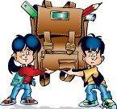
Внеклассная работа по математике является неотъемлемой частью всей учебно-воспитательной работы в школе. Внеклассная работа позволяет закрепить знания по предмету, повысить качество успеваемости, активизировать умственную и творческую деятельность учащихся, сформировать интерес к изучению математики. Кроссворды, ребусы, материалы, выходящие за рамки школьной программы, развивают смекалку, расширяют кругозор.
Цель, проводимой мною внеклассной работы, на данном этапе модернизации российского образования – всестороннее развитие и социализация ученика на основе усвоения математических знаний и умений, необходимых для применения в практической деятельности, воспитание средствами математики культуры личности.
В своей работе я осуществляю проектную деятельность на уроках и во внеклассной работе в рамках школьного научного общества (долгосрочные и среднесрочные учебные проекты). Одной из определяющих целей работы школьного научного общества нашей школы является успешная социализация учащихся.

Внеурочные мероприятия
- Элективный курс по математике “Процентлар авыл хуҗалыгында”
- Брошюра внеклассного меропритятия “Яшәргә дә әле, яшәргә!” , распространена на методическом объединении учителей математики Нуркеевского куста.
- Брошюра внеклассного мероприятия “Яраланган йөрәкләр», распространена на методическом объединении учителей математики Нуркеевского куста.
- Вступление на VIII Республиканской конференции «Будущие лидеры Татарстана», по теме «Активная жизненная и гражданская позиция современной молодежи», имеется презентация.
- Презентация открытого общешкольного мероприятия «Мин бит татар егете!»
- Презентация открытого общешкольного мероприятия «День птиц»

- Презентация открытого общешкольного мероприятия «Сез иң гүзәл кеше икәнсез!»
- Видеоролик «Алкоголь и его вред к здоровью»
- Выпуск компьютерной газеты к празднику
- Выпуск компьютерной газеты “Голос дежурного класса”
- Презентация на тему «Нефтяной Татарстан», посвященный к 60 летию Татнефть.
- Видеоролик «Алиш белән данлы без!»
- компьютерное оформление классного уголка, уголка здоровья, и т.д.

- компьютерное оформление папок для классного руководителя
- презентации классного часа “Шушы яктан, шушы туфрактан без”

- УЧЕБНО - МАТЕРИАЛЬНАЯ БАЗА

Учебный кабинет «МАТЕМАТИКА» является творческой лабораторией

Кабинет математики, в котором я работаю, создан и оснащён для активизации познавательной деятельности и развития творческого потенциала учащихся.
Учебный кабинет укомплектован необходимым учебно-методическим комплексом средств обучения, которые соответствуют профилю кабинета – преподаванию математики, кроме того, кабинет оборудован интерактивной доской и мультимедийным комплексом, посредством школьной сети имеет выход в Интернет. Именно это позволяет проводить уроки и осуществлять проектную деятельность с использованием информационных технологий.
Разработки дидактического материала. В кабинете оформлены стенды «Подготовка к ЕГЭ», «Подготовка к ГИА», «Советы психолога», «Основные сведения о функциях».
Кол-во созданных цифровых учебно-методических разработок с указанием тем:
№ | Тема | Класс
1 | Положительные и отрицательные числа | 6
2 | Квадрат тамырны эченә алган аңлатмаларның рәвешен үзгәртү | 8
3 | Кватрат тигезләмәләр һәм аларның тамырлары | 8
4 | Арифметик прогрессиянең беренче п буынын табу | 9
5 | Пифагор теоремасы | 7
6 | Сызыкча функциянең графиклары | 7

Кол-во используемых готовых учебно-методических разработок с указанием тем и источников)
N  п/п | Уровень, ступень образования, вид образовательной программы (основная/дополнительная), направление подготовки, специальность, профессия, наименование предмета, дисциплины (модуля) в соответствии с учебным планом | Наименование и краткая характеристика библиотечно - информационных ресурсов и средств обеспечения образовательного процесса, в том числе электронных образовательных ресурсов(электронных изданий и информационных баз данных) | Количество экземпляров, точек  доступа
1 | 2 | 3 | 4
 | Математика | Мультимедиа. Электронное учебное пособие «Интерактивная математика 5-9класс»  Мультимедиа Учебное электронное издание. Математика. 5-11 кл. Практикум «Новые возм. для усвоения курса математики»  Мультимедиа. Электронный учебник – справочник «Алгебра.7-11 класс»  Мультимедиа. Учебное электронное издание. 1С: «Математика. 5 – 11 классы. Практикум»  Мультимедиа. Живая геометрия.6-9 кл. | 1 шт.,1  1 шт.,1  1 шт.,1  1 шт.,1  1 шт.,1

Моя методическая тема:

«Инновационные технологии в преподавании математики»
Использование современных образовательных технологий в практике обучения является обязательным условием интеллектуального, творческого и нравственного развития учащихся. Таким образом, открываются новые возможности для концептуального и проектировочного освоения различных областей образовательной действительности:
- С большей определенностью предсказывать и управлять педагогическими процессами;
- Анализировать и систематизировать на научной основе имеющийся практический опыт;
- Анализировать и систематизировать на научной основе имеющийся практический опыт и его использование;
- Обеспечивать благоприятные условия для развития личности;
- Оптимально использовать имеющиеся в распоряжении ресурсы;
- Выбирать наиболее эффективные и разрабатывать новые технологии и модели для решения возникающих социально-педагогических проблем.

Использование современных образовательных технологий в учебно-воспитательном процессе.

Наименование технологии | Уровень использования
 | На уровне отдельных элементов | Апробация в экспериментальном режиме | Системное использование
Технология проблемного обучения. |  |  | На уроках и во внеклассной работе
Развивающее обучение |  |  | На уроках и во внеклассной работе
Исследовательские методы в обучении | При изучении отдельных тем
Проектные методы в обучении |  | На элективных курсах.
Лекционно – семинарско – зачетная система обучения |  |  | На уроках и внеурочной работе
Здоровьесберегающие технологии |  |  | На уроках и внеурочной работе
Технология игрового обучения, ролевых, деловых и других видов обучающих игр | При изучении отдельных тем.
Информационно – коммуникационные технологии |  |  | На уроках и во внеурочное время
Разноуровневое обучение |  |  | На уроках

Школа должна помочь каждому ребенку стать счастливым, найти свое место в жизни, приобрести верных друзей, построить семью, самореализоваться в выбранной профессии.
Целью общеобразовательного курса «Математика» является не только формирование определенных знаний, умений и навыков, но и развитие системного, аналитического и логического мышления.
Преподаю математику с использованием системно - деятельностного подхода. Его основные принципы:1) наглядность,;2) непрерывность; 3) принцип целостного представления о мире;4) принцип минимакса; 5) принцип психологической комфортности; 6) принцип вариативности; 7) принцип творчества.

Обучение позволяет существенно повысить качество знаний, сделать его интересным, за счет включение детей в самостоятельную учебно-познавательную деятельность. В результате эффективно развивается мышление и речь детей, формируются деятельностные способности и качества личности, возрастает познавательный интерес. Учение для них приобретает личностно значимый смысл
На практике успешно применяется методика « Адаптивной системы обучения и воспитания». Учитель не просто наблюдает за самостоятельной работой учеников, а работает в это время с отдельными учениками в индивидуальном режиме. Сущность адаптивной системы воспитания проявляется в том, что ребенок, имеющий низкий уровень учебных навыков, может реализовать себя во внеклассной работе.
В основе проблемного обучения лежит следующая идея: в универсуме деятельности выделить те виды деятельности, которыми должен овладеть выпускник школы, и построить

структуру урока и дидактические условия его организации, которая бы системно тренировала способности детей к осуществлению этих видов деятельности. (Подтверждается выступлением на педсовете)
Реализации принципа развивающего обучения способствует изучение математики по системе "Школа 2100" (УМК под рук. Л.Г.Петерсон ) (Подтверждается выступлением на педсовете)
Особое внимание уделяется исследовательскому методу обучения, который активно используется на индивидуальных занятиях. Учебная и внеучебная деятельность рассматриваются как единая система, необходимая для соединения новых знаний и умений из области ИКТ, приобретаемыми на учебных занятиях, с познавательными и социальными потребностями и жизненной практикой. Применяется при написании контрольных работ на индивидуаьных занятиях. (Результативность подтверждается результатами олимпиад).
Проектные методы в обучении способствуют развитию познавательных и воспитательных функций, творческих способностей, инициативы, логического мышления, углублению и закреплению практических навыков индивидуальной работы и работы в группе. Работая над коллективным проектом на элективе, при выполнении творческого проекта как формы итоговой аттестации учащийся получает необходимые практические навыки и знания. (Подтверждается работами учащихся).
Лекционно – семинарско – зачетная система обучения ведет к повышению качества обученности на базе отработки образовательных стандартов образования и используется в обучении начиная с 7 класса. (Подтверждается уроками, выступлениями на семинарах учителей математики района, на конференциях, публикациями в печати)

Здоровьесберегающие технологии позволяют осуществлять гигиеническую организацию урока и внеклассных мероприятий для сохранения высокой работоспособности детей на уроке и предупреждения раннего утомления. Этому способствует физкультминутки на уроках; инструктаж по ТБ в кабинете и при работе за компьютером; распределение времени на уроке в соответствии с требованиями. (Подтверждается уроками).
Технология игрового обучения, ролевых, деловых и других видов обучающих игр применяется при преподавании уроков. (Подтверждается уроками).
Информационно – коммуникационные технологии применяются системно при изучении практически любого материала. Уроки сопровождаются использованием слайдовой технологии и работой с интерактивной доской. (Подтверждается личными разработками).
Разработка разноуровневых заданий к урокам, контрольных тестов, а так же использование разноуровневого обучения при формировании практических умений и навыков позволяет ученику использовать весь свой интеллектуальный потенциал.

Результативность использования перечисленных технологий проявляется в том, что наблюдается:
- высокий уровень обученности (100%);
- высокое качество знаний (70-80%);
- большой процент выпускников, выбравших профессии, связанные с математикой.

Система работы

Теоретический блок: изучение передового педагогического опыта, научно-методической литературы по предмету, а также изучение литературы по сценическому искусству.

Практический блок : индивидуализация и дифференциация процесса обучения. Работа, направленная подготовку учащихся к единому государственному экзамену, где ведётся не только отработка заданий с выбором ответов. Повышение мотивации к учению.

Аналитический блок: анализ и интерпретация полученных результатов на основе мониторинга.
В целях повышения уровня обучения и воспитания учащихся регулярно анализирую свою педагогическую деятельность, выделяю её сильные и слабые стороны, ставлю новые педагогические задачи.
При отборе теоретического и практического материала для урока учитываю дидактические задачи, цели урока, индивидуальные и психологические особенности учащихся.
Использую в своей работе различные нетрадиционные типы урока: уроки-путешествия, встреча с писателями, зачёты, семинары, диспуты, инсценирование и др.

Использование современных технологий обучения.
Для подготовки к урокам активно применяю компьютерные программы Microsoft Office Word, Microsoft Office Power Point, Microsoft Office Excel, и др., использую мультимедийные диски («Большая энциклопедия Кирилла и Мефодия»), с помощью этих программ создаю собственные презентации, дидактические материалы к урокам. Использую уже готовые мультимедийные презентации на уроках математики, а также и во внеклассных занятиях.

Для оптимизации образовательного процесса применяю игровые технологии, технологию проблемного обучения, много внимания уделяю ЗСБТ, т.к. это приоритетное направление в работе нашей школы, дифференцированное обучение, КСО, групповые технологии, индивидуальные, классно-урочные технологии, творческие, объяснительно-иллюстративные технологии, а также классная, групповая, индивидуальная и коллективная формы организации обучения и воспитания.

ЛИЧНЫЙ ПЛАН САМООБРАЗОВАНИЯ
Необходимым условием профессиональной деятельности и роста педагога является его самообразование. Современное общество предъявляет учителю все более высокие требования: от знаний новых методик, до ориентирования в современных компьютерных технологиях. Учитель встает перед необходимостью поиска и анализа большого количества информации для передачи ее учащимся в более приемлемой для них форме. Желание творчества не дает ему останавливаться на достигнутом результате. Как только учитель перестает творить себя, он перестает быть учителем для своего ученика. Он должен быть интересен своими знаниями, личностными характеристиками.
Для себя направлениями самообразования я выбираю: профессиональное, педагогическое, психолого-педагогическое, методическое и личностное, как основные.
- Самообразовательная работа над проблемой межпредметных связей математики с другими предметами;
- Изучение методик работы с одаренными детьми;
- Чтение методической, педагогической, предметной литературы, периодической литературы, интернет – публикаций;

- Размещение, с последующим обновлением информации, на персональном сайте;
- Систематическое повышение квалификации на проблемных - краткосрочных курсах МРИО;
- Решение задач повышенной сложности, олимпиадных задач;
- Изучение программного обеспечения, необходимого не только для учебного процесса, но и для внеклассной деятельности;
- Участие в интернет - конкурсах, Фестивале «Открытый урок», работе портала "Сеть творческих учителей";
- Посещение семинаров, мастер-классов коллег, конференций с целью повышения качества преподавания предмета;
- Проведение семинаров, открытых мероприятий с целью обмена опытом;
- Участие в работе портала "EDURM. RU";
- Самообразовательная работа по изучению интерактивной доски и ее возможностей;
- Посещение выставок, музеев, экскурсий, концертов с целью повышения личностного роста.
Формы самообразования как индивидуальные, так и групповые.
Тема самообразования: «Повышение эффективности преподавания математики средствами ИКТ »
Цели, задачи. Познакомиться с новыми методическими аспектами использования ИКТ на уроках, приемами работы с одаренными детьми, психолого-педагогическими методами, позволяющим решать проблему успешности личностного развития и будущей профессиональной деятельности талантливых детей.
Предполагаемый результат. Использование ИКТ на уроках, во внеклассной работе, при подготовке к конкурсам, олимпиадам.
Этапы работы.
- Поиск и анализ информации по данной теме;
- Изучение опыта коллег в интернете и в других публикациях;
- Работа факультатива «Математика и ИКТ»;
- Консультация по подготовке к открытым урокам, к исследовательским конкурсам, предметным олимпиадам, форумам одаренных детей;

- Выступления и участие в работе научно-практических конференций;
- Обмен опытом с коллегами на семинарах и в интернете с целью анализа педагогической деятельности;
- Самоанализ работы за истекший период.

VI. "НЕМНОГО О СЕБЕ"
